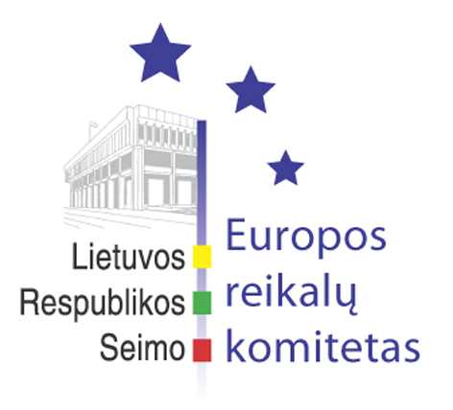
Europos reikalų komiteto pranešimas žiniasklaidai

2009-01-28

Europos Komisijos pasiūlymas direktyvai dėl transplantacijai skirtų žmogaus organų kokybės neprieštarauja subsidiarumo ir proporcingumo principams

Sausio 28 d. Europos reikalų komiteto posėdyje patvirtinta komiteto išvada dėl Europos Komisijos pasiūlymo direktyvai dėl transplantacijai skirtų žmogaus organų kokybės ir saugos standartų nustatymo atitikimo subsidiarumo ir proporcingumo principams.
Komiteto išvados rengėjų Vytenio Povilo Andriukaičio ir Vilijos Aleknaitės Abramikienės parengtame projekte teigiama, kad minėta Europos Komisijos iniciatyva neprieštarauja subsidiarumo ir proporcingumo principams. Kartu atkreipiamas dėmesys, kad pasiūlymas gali iš esmės keistis vykstant svarstymams Europos Sąjungos institucijose, todėl reikalinga ir toliau sekti šio dokumento svarstymo eigą.
Pasiūlymas direktyvai dėl transplantacijai skirtų žmogaus organų kokybės ir saugos standartų nustatymo buvo inicijuotas Europos Komisijos. Šiuo teisės aktu siekiama nustatyti aukštus persodinti į žmogaus organizmą skirtų organų kokybės ir saugos standartus, užtikrinti aukštą žmogaus sveikatos apsaugos lygį. Taip norima palengvinti ir paskatinti žmogaus organų mainus tarp ES valstybių narių.
Šios Europos Komisijos iniciatyvos subsidiarumo patikrą Europos Sąjungos nacionaliniuose parlamentuose pasiūlė surengti Europos reikalų komitetų konferencija (COSAC). Patikra vykdoma remiantis nacionalinėmis procedūromis ir taisyklėmis. Patikros metu siekiama išsiaiškinti, ar Europos Komisija, turėdama Europos Sąjungos teisės aktų iniciatyvos teisę, nepažeidžia valstybių narių nacionalinių interesų, netrukdo joms savarankiškai spręsti svarbiausių ekonominių ir socialinių visuomenės klausimų.

Parengė:
Europos reikalų komiteto biuro patarėjas
Julijus Glebovas, 2396861, Julijus.Glebovas@lrs.lt

